Darkest Dungeon II
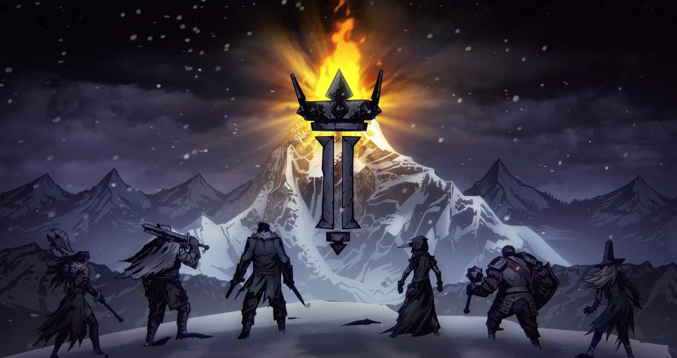
Genre: | Roguelike, RPG, Grimdark
Publikationsjahr: | October 26, 2021(early access)
Studio: | Red Hook Studios
Analyse von: | Janosch Büchi, Dominic Sutter

1. Spielbeschrieb
Das lang erwartete Folgespiel von Darkest Dungeon ging im Oktober 2021 in den Early Access Status.
Darkest Dungeon II ist eine Roguelike-Reise der Verdammten. Man bildet eine Gruppe von verwahrlosten Abenteurern, macht eine Kutsche reisefertig und begibt sich auf den Weg durch eine Landschaft des Zerfalls, in einem letzten verzweifelten Versuch, die Apokalypse abzuwenden. Doch die größten Gefahren, denen man begegnet, kommen nicht von außen. Die Verzweiflung, der Stress und die gnadenlose Umgebung führen schneller ans Gemüt als ein Dolch eine Kehle finden kann.
Trailer: https://www.youtube.com/watch?v=sJ6Gdd-pSPA&ab_channel=RedHookStudios

2. Soundbeschrieb
Der Sound in Darkest Dungeon II baut sehr stark auf dem Erfolg des Sounds im ersten Spiel auf. Die Stärken hierbei sind ganz klar die sehr Eindrücklichen und teilweise auch überspitzten Feedback-Sounds. Auch in diesem Spiel zielt der Sound wieder darauf ab, einen möglichst starken Eindruck zu hinterlassen, sodass jeder Moment, jede Entscheidung wie eine äußerst wichtige und gravierende Entscheidung erscheint.
Das Genre und das Setting sind sehr düster und das Spiel handelt davon, dass man Hoffnung in einer hoffnungslosen Welt findet. Das unterstreicht der Sound und auch der Soundtrack sehr gut. Jede Entscheidung scheint um Leben oder Tod zu gehen.
Erfolge werden mit Chören und hoffnungsvollen Stingern untermalt, während jede treffende Attacke eine fleischige, brechende und düstere Erinnerung daran ist, wie nahe man dem Tod steht.

2.1 Bezug Aktion - Rückmeldung
Das Feedback, welches man als Spieler von jeder durchgeführten Aktion erhält, ist sehr eindrücklich und stark. Jede Entscheidung scheint äußerst wichtig und dringend.
Die negativen Auswirkungen scheinen gravierend, während die positiven auch im Klang wie rare Hoffnungsschimmer sind.

Am bekanntesten und in der Community am beliebtesten sind Wohl die Soundeffekte im Bezug auf das Stresslevel der Charakter. Das ist gut, denn der Stressmeter ist im ersten wie auch im zweiten Darkest Dungeon Spiel eines der wichtigsten Mechaniken.
Die Sounds für steigender Stress, sinkender Stress, erscheinende Qual oder erscheinende Tugend sind in dem Sinne interessant, dass sie an Gewicht nicht verlieren. Die Sound Stingers funktionieren sowohl einzeln, wie auch wenn sie mehrere Male hintereinander erklingen.
Folgend diese vier Beispiele aufgelistet:
Name | Sound
Stress rising | …
Stress lowering | …
Affliction event | …
Virtue event | …

2.2 Bezug Dramaturgie
Narration
Das wichtigste Element für die Narration und die Dramaturgie ist die Erzählerstimme. Sie ist ein zentraler Teil des Spiels und beschreibt sowohl die voranschreitende Geschichte, wie auch dient sie zur Untermalung von ausschlaggebenden Events in einem Kampf oder während des Spiels.
Die Erzählerstimme wirkt fatal und untermalt die düstere Situation, die Hoffnungslosigkeit der Welt. Wie auch im ersten Teil spielt auch in diesem Spiel der Erzähler zur Verstärkung von fast allen Spielsituationen.
Wenn wir uns wieder auf das vorhergehende Beispiel bezieht, ertönt der Erzähler zum Beispiel auch immer beim erhalten einer Tugend oder einer Qual.
Der Erzähler ist äußerst kryptisch und unterstützt vor allem die bildlich erzählte Geschichte mit kurzen Kommentaren. Die kryptisch Beschreibungen beziehen sich teilweise auch direkt auf die Umgebungen oder das derzeitige Geschehen, jedoch immer erst nachdem die eindrücklichen Bilder und der starke Art Style des Spiels schon erschienen sind. Die Narration gilt auch hier größtenteils als starke Untermalung und Unterstützung der Hoffnungslosigkeit und des Verzweifelns der Welt. Nur selten, in wichtigen Momenten der übergreifenden Geschichte, erwähnt der Erzähler genaueres.
Auch nur auf die Soundqualität bezogen: Die Erzählerstimme erklingt isoliert und separat vom Spielraum. Sie ist sehr laut gemixt und ertönt auch klar und deutlich über andere Spielsounds hinweg.
Musik
Für die Dramaturgie ist unter anderem der Soundtrack ebenfalls ausschlaggebend, doch im Vergleich zu den Soundeffekten und der Narration, ist die Musik eher zurückhaltend.
Die Feedbacksounds bezogen auf Spieleraktionen sind laut, einschneidend, wichtig. Die Musik im Hintergrund ist zwar sehr dramatisch und bezieht sich ebenfalls auf die Dringlichkeit des Kämpfens und die teilweise hoffnungslose Welt, ertönt aber klar im Hintergrund. Die Narration und die Aktionen des Spielers nehmen sehr viel mehr Aufmerksamkeit der Spieler*innen in Anspruch.

2.3 Bezug Kommunikation
Das Feedback auf die Aktionen des Spielers sind sehr dramatisch und einschneidend. Sie sind auch klar Wiedererkennbar. Die Sounds haben Kultstatus in der Roguelike-Szene.
Viele Spielsounds sind vor Allem darauf ausgerichtet, ob Sie positive oder negative Auswirkungen auf den Erfolg der Spieler*innen haben.
UI Sounds
Im Vergleich sind die UI Sounds etwas schwammiger. Auch die UI Sounds untermahlen jeden Klick mit einem definitiven und scharfem Sound. Man hört heraus dass es sich hierbei nicht um eine positive oder negative Entscheidung handelt, sondern vor Allem um eine definitive.
Das erhalten von Ausrüstung, Schätzen oder Proviant ist nicht mit einem netten Erfolgsklang verbunden, sondern lediglich ein trockenes Rascheln von Material das aufgeladen wird. Im Vergleich zu allen anderen gefährlichen und trostlosen Sounds jedoch, sind diese Geräusche von Material und Überleben wie ein Licht im Dunkeln.

3. Persönliches Fazit
Darkest Dungeon II ist ein auch von mir lange erwarteter Titel. Meiner Meinung nach erreicht das Spiel an sich, sowie auch der Spielsound alle Ziele.
Es ist eine Erweiterung auf allen Ebenen. Mehr von Allem. Das hätte nicht für alle Spiele funktioniert, aber für diesen Titel ist es sehr passend. Die Reise ist eine gute Fortsetzung zum statischen Setting des ersten Spiels. Das Setting und auch der Sound von Darkest Dungeon II verspricht mehr Hoffnung und trägt mehr Tiefe. Die Charaktere sind nicht mehr namenlose Klassen, sondern Hauptcharakter in einer Geschichte. Das hört man auch in den Sounds und der Musik. Vor Allem in Bezug auf die stetig ändernden Charakterisierungen und mentalem Wohlbefinden der Charaktere. Auch der Narrator ist in Darkest Dungeon II ein starker Charakter, welcher sogar in der Opening Cut Scene erscheint.

4. Vergleich Darkest Dungeon & Darkest Dungeon 2

4.1 Allgemeiner Vergleich
Darkest Dungeon II fühlt sich fast in jeder Hinsicht wie die logische Fortsetzung des ersten Teils an. Im ersten Titel spielt die Handlung an einem einzelnen Ort und man betreibt Partymanagement für eine grosse Gruppe namenloser Helden. Im zweiten Teil der Serie geht es um die Geschichte einiger wenigen benannten Charaktere, welche sich auf eine Reise begeben. Daher wird die Welt erweitert und vielseitiger.

4.2 Sound Design im Vergleich
Das erste Spiel beinhaltet Soundtechnisch alle Grundbausteine, welche auch im zweiten Spiel wieder vorkommen. Dies auch zu Recht, denn der Wiedererkennungswert im ersten Spiel ist auch im zweiten noch Vorhanden. Der Kultstatus ist so nicht verloren-.
Musik im Vergleich
Die Musik in beiden Titeln repräsentiert die vorherrschende Stimmung sehr gut. Im ersten Teil ist diese um einiges hoffnungsloser und fataler. Es geht um eine verdammte und vergessene Stadt. Im zweiten Teil steht die Hoffnung in einer hoffnungslosen Welt im Zentrum. Die Reise wird auch in der Musik als Heldenreise illustriert.
Voice Over im Vergleich
Der Erzähler scheint größtenteils die gleiche Aufgabe zu erfüllen. Wie alle Sounds im zweiten Teil, wirkt auch die Erzählerstimme wie ein Remaster von etwas das sich bewährt hat.
Vertonung Aktionen
Die schwerwiegenden Folgend von jeder Entscheidung werden in beiden Teilen stark untermalt. Viele der beliebtesten Soundeffekten des ersten Teils, sind auch im Zweiten klar wieder erkennbar.

4.3 Fazit
Good Games. :) Play Them!

